##### MEMORIE VAN TOELICHTING (Tweede suppletoire begroting)

**A. ARTIKELGEWIJZE TOELICHTING BIJ HET WETSVOORSTEL**

**Wetsartikel 1**

De begrotingsstaten die onderdeel zijn van de Rijksbegroting, worden op grond van artikel 1, derde lid, van de Comptabiliteitswet 2001 elk afzonderlijk bij de wet vastgesteld en derhalve ook gewijzigd. Het onderhavige wetsvoorstel strekt ertoe om voor het jaar 2015 wijzigingen aan te brengen in de begrotingsstaat van het Deltafonds.

De in de begrotingsstaat opgenomen begrotingsartikelen worden in onderdeel B van deze memorie van toelichting toegelicht (de zgn. begrotingstoelichting).

De Minister van Infrastructuur en Milieu,

M.H. Schultz van Haegen-Maas Geesteranus

# B. BEGROTINGSTOELICHTING

**1. Leeswijzer**

**2. De producten**

2.1 Overzicht belangrijkste uitgaven- en ontvangstenmutaties

2.2 De productartikelen

2.3 Bijlagen

A. Verdiepingsbijlage

B. Projectoverzichten

**1. Leeswijzer**

Algemeen

De opzet en structuur van de onderliggende suppletoire begroting voor het Deltafonds is gebaseerd op de Rijksbegrotingsvoorschriften van het ministerie van Financiën.

Mede naar aanleiding van overleg met uw Kamer zijn in aanvulling op deze regelgeving voor dit fonds de onderstaande punten.

* In de artikelgewijze toelichting wordt in de tabel ‘Budgettaire gevolgen van uitvoering’ aangegeven welke uitvoeringsmutaties al in de ontwerpbegroting 2016 (Miljoenennota) hebben gestaan. Hierdoor wordt inzichtelijk welke informatie nieuw is voor uw Kamer en welke informatie mogelijk al betrokken is bij eerdere debatten of feitelijke vragen. Daarnaast kan gemakkelijker worden nagaan welke meerjarige consequenties een mutatie heeft; meerjarige consequenties staan immers wel in de begroting (waarnaar wordt verwezen), maar niet in de 2e suppletoire begroting (die alleen over uitvoeringsmutaties van het lopende jaar gaat).
* De tabel ‘Budgettaire gevolgen van uitvoering’ geeft in afwijking van de Rijksbegrotingsvoorschriften een overzicht van mutaties die eerder het jaar zijn geaccordeerd (in plaats van standen), zodat de Kamer gemakkelijker kan zien in hoeverre de middelen van een productartikel reeds eerder dat jaar zijn gewijzigd.
* Het opnemen van gedetailleerde projectinformatie in de suppletoire begrotingen conform begroting en jaarverslag (brief van 4 november 2009 naar aanleiding van toezegging verbetering informatievoorziening bij WGO van 24 juni 2009);
* Het inzicht in de budgetten van de planuitwerkingen- en verkenningen programma’s wordt vergroot door begrotingsmutaties expliciet in de MIRT tabellen zichtbaar te maken op projectniveau (toezegging WGO van 22 juni 2011);
* Mutaties op de beschikbare budgetten worden in de (niet voorgeschreven) Verdiepingsbijlage op artikelonderdeelniveau voor de volledige looptijd tot en met 2028 inzichtelijk gemaakt (in lijn met groeiparagraaf uit de begroting IenM voor 2013).
* Naar aanleiding van de aanbeveling uit het rapport van de Tijdelijke commissie onderhoud en innovatie spoor (Kamerstukken II, 2011/2012, 32 707, nr. 9, blz. 22) wordt de volgende normering gehanteerd bij het toelichten van begrotingsmutaties. Dit houdt in dat artikelonderdelen en projecten, waarbij het verschil kleiner is dan de aangegeven norm niet worden toegelicht (tenzij beleidsmatig toch relevant). Vanaf het begrotingsjaar 2016 zal worden gewerkt met een rijksbrede uniforme normering (zie Kamerstukken II, 2014/2015, 31 865, nr. 69).

|  |  |
| --- | --- |
| Begrotingsbedrag | Verschil |
| < € 4,5 miljoen | > 50% |
| € 4,5 - € 22,5 miljoen | > € 2,5 miljoen |
| > € 22,5 miljoen | > 10% |
| > € 50 miljoen | > € 5 miljoen |

Opbouw

Dit wetsvoorstel kent een opbouw waarbij afhankelijk van de informatiebehoefte verder kan worden ingezoomd. Het wetsvoorstel is als volgt opgebouwd.

1. Allereerst is de begroting(wet)staat voor het Infrastructuurfonds voor het jaar 2015 opgenomen. Deze dient ter autorisatie van de mutaties die op artikelniveau in de verplichtingen-, uitgaven- en ontvangstenramingen worden voorgesteld.
2. Daarna is eerst op hoofdlijnen (paragraaf 2.1) inzicht verstrekt in de belangrijkste budgettaire voorstellen die leiden tot wijziging van de begroting. Hiermee wordt snel een indruk verkregen van de inhoud van dit wetsvoorstel.
3. In de artikelgewijze toelichting (paragraaf 2.2) zijn in de tabellen budgettaire gevolgen van uitvoering de mutaties in de 2e suppletoire begroting uitgesplitst in miljoenennota- en najaarsnotamutaties. De miljoenennotamutaties zijn reeds in de, aan uw Kamer voorgelegde, ontwerpbegroting 2016 (Kamerstukken II, 2015/2016, 34 300 A, nr. 2) toegelicht. De najaarsnotamutaties worden onder de tabellen op het niveau van het artikelonderdeel toegelicht. Dit rekening houdend met de normering zoals eerder met uw Kamer is gedeeld.
4. Als onderdeel van de artikelgewijze toelichting is in de verdiepingsbijlage per productartikel een meerjarige (voor de volledige looptijd van het fonds) begrotingsmutatietabel op artikelonderdeelniveau opgenomen. In deze tabel worden de mutaties vanaf de ontwerpbegroting 2015 weergegeven, waarbij de miljoenennota- en najaarsnotamutaties zijn verbijzonderd.
5. Tenslotte zijn in de bijlage van dit wetsvoorstel de MIRT-projecttabellen met de realisatieprojecten alsmede de verkenningen en planuitwerking programma’s opgenomen waarin de begrotingsmutaties op projectniveau zichtbaar zijn gemaakt. Deze MIRT-tabellen zijn voorzien van toelichtingen indien sprake is van een wijziging in het kasbudget 2015, een wijziging in het taakstellend projectbudget en/of als wijzigingen optreden in de oplevering van het project ten opzichte van de Ontwerpbegroting 2016 (Kamerstukken II, 2015/2016, 34 300 A, nr. 2). In de kolom vorig is de stand Ontwerpbegroting 2016 opgenomen. Ten aanzien van de toelichtingen wordt rekening houdend met de normering zoals eerder met uw Kamer is gedeeld.

**2. De producten**

Dit wetsvoorstel sluit aan bij de Najaarsnota 2015 van het Ministerie van Financiën en bevat alleen begrotingsmutaties die betrekking hebben op de uitvoering van reeds ingezet beleid.

De mutaties zijn hieronder in tabelvorm weergegeven en toegelicht.

De budgettaire gevolgen van de begrotingsmutaties zijn verder onder 2.2 op de productartikelen zichtbaar gemaakt.

**2.1 Overzicht uitgaven- en ontvangsten mutaties**

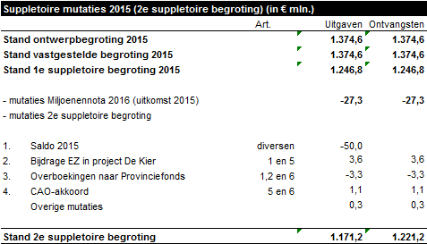

Toelichting

1. Saldo 2015  
   De najaarsnota 2015 laat een voordelig saldo zien van € 50 miljoen; dit saldo wordt gevormd door lagere uitgaven. Het voordelig saldo 2015 zal beschikbaar blijven voor het Deltafonds en aan 2016 worden toegevoegd. Voor een nadere (projectgewijze) toelichting wordt verwezen naar de toelichtingen bij de afzonderlijke begrotingsartikelen.
2. Bijdrage EZ in project De Kier  
   Van het ministerie van Economische Zaken is een bedrag van € 3,6 miljoen ontvangen als compensatie voor aankoop gronden project de Kier. Deze gelden vloeien terug naar de programmaruimte, waaruit de grondaankopen zijn voorgefinancierd, en worden vervolgens doorgeschoven naar 2016.
3. Overboekingen naar Provinciefonds  
   De overboekingen naar het Provinciefonds betreffen de bijdrage van het Rijk in de proceskosten Ooijen Wanssum (€ 2,7 miljoen) en voor het jaar 2015 wordt € 0,6 miljoen beschikbaar gesteld voor het uitvoeren van de zoetwatermaatregelen uit het Deltaplan Zoetwater.
4. CAO-akkoord

Tussen minister Blok voor Wonen en Rijksdienst en de vertegenwoordigers van de vakbonden, is een CAO-akkoord gesloten voor rijksambtenaren. Onderdeel hiervan is een eenmalige uitkering van € 500 bruto in 2015. Voor IenM betreft dit € 11,6 miljoen om uitvoering te geven aan dit loonakkoord. Hiervan wordt € 1,7 miljoen binnen de IenM begroting zelf gereserveerd en wordt er € 9,8 miljoen overgeboekt vanuit het ministerie van Financiën naar IenM. Daarnaast wordt er € 1,9 miljoen doorgeschoven naar 2016, omdat een deel van de aan de uitkering gekoppelde pensioenlasten van het loonakkoord in 2016 blijkt te vallen. De verdeling van de eenmalige uitkering binnen IenM loopt via Hoofdstuk XII artikel 99 Nominaal en onvoorzien en wordt bij Tweede suppletoire begroting verdeeld over Hoofdstuk XII (€ 3,5 miljoen), het Infrastructuurfonds (€ 5,0 miljoen) en het Deltafonds (€ 1,1 miljoen).

**2.2 De productartikelen**

In de tabellen budgettaire gevolgen van uitvoering zijn de mutaties in de 2e suppletoire begroting uitgesplitst in miljoenennota- en najaarsnotamutaties. De miljoenennotamutaties zijn reeds in de, aan uw Kamer voorgelegde, ontwerpbegroting 2016 (Kamerstukken II, 2015/2016, 34 300 A, nr. 2) toegelicht. De najaarsnotamutaties worden onder de tabellen op het niveau van het artikelonderdeel toegelicht. Dit rekening houdend met de normering zoals eerder met uw Kamer is gedeeld. Als onderdeel van de artikelgewijze toelichting is in de verdiepingsbijlage per productartikel een meerjarige (voor de volledige looptijd van het fonds) begrotingsmutatietabel op artikelonderdeelniveau opgenomen. In deze tabel worden de mutaties vanaf de ontwerpbegroting 2015 weergegeven, waarbij de miljoenennota- en najaarsnotamutaties zijn verbijzonderd.

**Artikel 1 Investeren in waterveiligheid**

**

**1.01 Grote projecten waterveiligheid**

Op dit artikelonderdeel vinden in grote lijnen bij Najaarsnota twee mutaties plaats die leiden tot een verlaging met € 38,2 miljoen. Een verlaging als gevolg van de verwerking van het saldo 2015 (€ 38,5 miljoen) met daartegenover een verlaging met betrekking tot de regeling inundatieschade Ontpoldering Noordwaard (- € 0,3 miljoen).

Saldo 2015  
De najaarsnota 2015 laat een voordelig saldo zien van € 38,5 miljoen; dit saldo heeft met name betrekking op het HWBP-2. Het voordelig saldo 2015 zal beschikbaar blijven voor het Deltafonds en aan 2016 worden toegevoegd. Voor een nadere (projectgewijze) toelichting wordt verwezen naar de toelichtingen bij de afzonderlijke MIRT-projectoverzichten (bijlage 2.3b).

Regeling inundatieschade Ontpoldering Noordwaard

De kosten ad € 0,3 miljoen van het beroep doen op de Regeling Inundatieschade bij het project Ontpoldering Noordwaard worden gedekt vanuit artikel 5.03 “investeringsruimte”.

**1.02 Overige aanlegprojecten Waterveiligheid**

Dit artikelonderdeel wordt bij Najaarsnota met € 17,1 miljoen verhoogd. Een verhoging als gevolg van de verwerking van het saldo 2015 (€ 19,8 miljoen) en met daartegenover een verlaging in verband met een overboeking naar het Provinciefonds voor het project Ooijen Wanssum (- € 2,7 miljoen)

Saldo 2015

De najaarsnota 2015 laat een nadelig saldo zien van € 19,8 miljoen; dit saldo heeft met name betrekking op het HWBP: waterschapsprojecten. Het nadelig saldo 2015 zal in 2016 op het Deltafonds in mindering worden gebracht. Voor een nadere (projectgewijze) toelichting wordt verwezen naar de toelichtingen bij de afzonderlijke MIRT-projectoverzichten (bijlage 2.3b).

Provinciefonds: Ooijen Wanssum  
Deze mutatie betreft de bijdrage ad € 2,7 miljoen van het Rijk in de kosten Ooijen Wanssum. De middelen worden via het Provinciefonds beschikbaar gesteld.

Rijksstructuurvisie Grevelingen en Volkerak-Zoommeer

De vaststelling en afronding van de Rijksstructuurvisie Grevelingen en Volkerak-Zoommeer, was voorzien in 2014. Echter vanwege uitloop naar 2015 is voor de afronding in 2015 nog budget ad € 0,2 noodzakelijk. Compensatie wordt geleverd vanuit artikel 1.03 Studiekosten waterveiligheid.

**Ontvangsten**

Op dit artikelonderdeel wordt bij Najaarsnota met € 5,7 miljoen verhoogd. Een verhoging als gevolg van de verwerking van het saldo 2015 (€ 1,9 miljoen) en hogere ontvangsten met betrekking tot project De Kier (€ 3,6 miljoen) en overstromingsrisico’s Grensoverschrijdende dijkringen (€ 0,2 miljoen).

Saldo 2015  
De najaarsnota 2015 laat een voordelig saldo zien van € 1,9 miljoen; dit saldo bestaat uit een bijdrage ad € 2,4 miljoen van het waterschap voor de werkzaamheden bij Emanuelpolder en € 0,5 miljoen lagere ontvangsten in verband met minder grondverkopen met betrekking tot het project Ruimte voor de Rivier.

Project De Kier

Van het ministerie van Economische Zaken is een bedrag van € 3,6 miljoen ontvangen als compensatie voor aankoop gronden project De Kier. Deze gelden vloeien terug naar de programmaruimte waaruit de grondaankopen zijn voorgefinancierd en worden vervolgens doorgeschoven naar 2016.

Overstromingsrisico’s Grensoverschrijdende dijkringen

Provincie Gelderland, Waterschappen Rijn en IJssel en Rivierenland dragen € 0,2 miljoen bij aan de kosten van het project Overstromingsrisico's Grensoverschrijdende dijkringen.

**Verplichtingen**

De verplichtingenmutaties worden voornamelijk veroorzaakt door:

* Project Houtribdijk als onderdeel van HWBP-2, waarbij vertraging in de besluitvorming rond het voorkeursbesluit is opgetreden (€ 148 miljoen).
* Programma Ruimte voor de Rivier, vertraging bij de uitvoering van een aantal deelprojecten zoals kribverlagingen, Westenholte en Schelle (€ 82 miljoen).
* Het project Grensmaas omdat er door het consortium geen beroep is gedaan -en vooralsnog niet is voorzien- op de leenfaciliteit (€ 45 miljoen).
* De HWBP-2 projecten Markermeerdijk, Wieringermeer/Stontedijk en Lekdijk waarbij de verplichtingen later aangegaan worden dan oorspronkelijk gepland (€ 40 miljoen).
* Project Zandmaas waar in 2015 eerst een bijdrage stond gepland maar wordt doorgeschoven naar 2016 (€ 38 miljoen).
* Vertraging bij de uitvoering van een aantal projecten zoals kribverlagingen, Westenholte en Schelle.

**Artikel 2 Investeren in zoetwatervoorziening**



**2.02 Overige waterinvesteringen zoetwatervoorziening**

Bij Najaarsnota wordt dit artikelonderdeel € 5,6 miljoen verlaagd. Een verlaging als gevolg van de verwerking van het saldo 2015 (€ 5,0 miljoen) en een overboeking naar het Provinciefonds (€ 0,6 miljoen).

Saldo 2015  
De najaarsnota 2015 laat een voordelig saldo zien van € 5 miljoen; dit saldo heeft met name betrekking op innovatie kaderrichtlijn water. Het voordelig saldo 2015 zal beschikbaar blijven voor het Deltafonds en aan 2016 worden toegevoegd. Voor een nadere (projectgewijze) toelichting wordt verwezen naar de toelichtingen bij de afzonderlijke MIRT-projectoverzichten (bijlage 2.3b).

Provinciefonds: Zoetwatermaatregelen  
Voor het jaar 2015 wordt via het Provinciefonds € 0,6 miljoen beschikbaar gesteld voor het uitvoeren van de zoetwatermaatregelen uit het Deltaplan Zoetwater.

**Ontvangsten**

Saldo 2015

De najaarsnota 2015 laat een nadelig saldo zien van € 1,9 miljoen; dit saldo ontstaat doordat een deel van de begrote ontvangsten met betrekking tot het project Perkpolder pas in 2016 worden ontvangen. Het nadelig saldo 2015 zal in 2016 op het Deltafonds in mindering worden gebracht.

**Verplichtingen**

De verplichtingenmutaties worden voornamelijk veroorzaakt door:

* Een verplichtingenschuif ad € 2,1 miljoen vanuit 2016 is met name benodigd om subsidieverplichting met Hoogheemraadschap De Stichtse Rijnlanden inzake Capaciteitstoename KWA (Kleinschalige Water Aanvoervoorzieningen), uitvoering baggerwerk in de Gekanaliseerde Hollandse IJssel, aan te kunnen gaan.
* Een verplichtingenschuif ad € 1,9 miljoen vanuit 2015 naar 2016 omdat de planuitwerkingskosten van het project Luwtemaatregelen Hoornse Hop die voor 2015 begroot waren in 2016 worden gerealiseerd.
* Een verlaging van het verplichtingenbedrag met € 0,6 miljoen in verband met de overboeking naar het provinciefonds voor het uitvoeren van zoetwatermaatregelen.

**Artikel 3 Beheer, onderhoud en vervanging**



**3.02 Beheer en Onderhoud**

Saldo 2015

Het project Renovatie stuwensemble Nederrijn en Lek is een aantal maanden eerder gegund dan was gepland. Doordat het project nu in 2015 is gegund in plaats van in 2016 zijn ook de uitbetaling (€ 4,9 miljoen) voor de aanbestedingsvergoedingen en de eerste aannemersrekening naar voren geschoven. Het project stroomlijn is vertraagd ten opzichte van de planning, daarnaast hebben scope-aanpassingen plaatsgevonden. Hierdoor wordt de raming voor 2015 met € 10,8 miljoen verlaagd.

**Verplichtingen**

De verplichtingenschuif van € 97 miljoen vanuit 2016 naar 2015 wordt veroorzaakt doordat het project Renovatie stuwensemble Nederrijn en Lek eerder aan de aannemer gegund is. De aanbestedingsprocedure is voorspoedig doorlopen.

**Artikel 4 Experimenteren cf. art. III Deltawet**



**Artikel 5 Netwerkgebonden kosten en overige uitgaven**



**5.03 Investeringsruimte**

Saldo 2015/Project De Kier

Van het ministerie van Economische Zaken is een bedrag van € 3,6 miljoen ontvangen als compensatie voor aankoop gronden project De Kier. Deze gelden vloeien terug naar programmaruimte, waaruit de grondaankopen zijn voorgefinancierd en worden vervolgens doorgeschoven naar 2016.

**Artikel 6 Bijdragen ten laste van begroting Hoofdstuk XII**



**6.09 Bijdragen ten laste van begroting IenM**

Dit artikelonderdeel wordt bij Najaarsnota met € 2,2 miljoen verlaagd met name in verband met een tweetal overboekingen naar het Provinciefonds en een verhoging met € 1,1 miljoen in verband met het loonakkoord.

Provinciefonds: Ooijen Wanssum  
Een bedrag van € 2,7 miljoen wordt overgeboekt naar het Provinciefonds en betreft de bijdrage van het Rijk in de proceskosten Ooijen Wanssum.

Provinciefonds: zoetwatermaatregelen  
Voor het jaar 2015 wordt via het Provinciefonds € 0,6 miljoen beschikbaar gesteld voor het uitvoeren van de zoetwatermaatregelen uit het Deltaplan Zoetwater.

CAO-akkoord

Tussen minister Blok voor Wonen en Rijksdienst en de vertegenwoordigers van de vakbonden, is een CAO-akkoord gesloten voor rijksambtenaren. Onderdeel hiervan is een eenmalige uitkering van € 500 bruto in 2015. Voor IenM betreft dit € 11,6 miljoen om uitvoering te geven aan dit loonakkoord. Hiervan wordt € 1,7 miljoen binnen de IenM begroting zelf gereserveerd en wordt er € 9,8 miljoen overgeboekt vanuit het ministerie van Financiën naar IenM. Daarnaast wordt er € 1,9 miljoen doorgeschoven naar 2016, omdat een deel van de aan de uitkering gekoppelde pensioenlasten van het loonakkoord in 2016 blijkt te vallen. De verdeling van de eenmalige uitkering binnen IenM loopt via Hoofdstuk XII artikel 99 Nominaal en onvoorzien en wordt bij Tweede suppletoire begroting verdeeld over Hoofdstuk XII (€ 3,5 miljoen), het Infrastructuurfonds (€ 5,0 miljoen) en het Deltafonds (€ 1,1 miljoen).

**Artikel 7 Investeren in waterkwaliteit**



**7.01 Realisatieprogramma Kaderrichtlijn water**

Saldo 2015

Bij de projecten Kader Richtlijn Water speelt een combinatie van de invoering van de Waterwet waardoor de vergunningverlening bij invoering wat trager ging dan verwacht en door de gekozen contractvorm hebben de opdrachtnemers vrijheden in het inrichten van hun planning waardoor een aantal werkzaamheden die niet noodzakelijk waren om het doelbereik KRW 2015 te behalen naar achteren zijn geschoven. Hiermee is een bedrag in 2015 gemoeid van € 12 miljoen.

**2.3 Bijlagen**

**A. Verdiepingsbijlage**

In de verdiepingsbijlage is per productartikel een meerjarige (voor de volledige looptijd van het fonds) begrotingsmutatietabel op artikelonderdeelniveau opgenomen. In deze tabel worden de mutaties vanaf de ontwerpbegroting 2015 weergegeven, waarbij de miljoenennota- en najaarsnotamutaties zijn verbijzonderd. De miljoenennotamutaties zijn reeds in de, aan uw Kamer voorgelegde, ontwerpbegroting 2016 (Kamerstukken II, 2015/2016, 34 300 A, nr. 2) toegelicht. De najaarsnotamutaties worden in de artikelgewijze toelichting (paragraaf 2.2) conform de normering toegelicht.

**Artikel 1 Investeren in waterveiligheid**

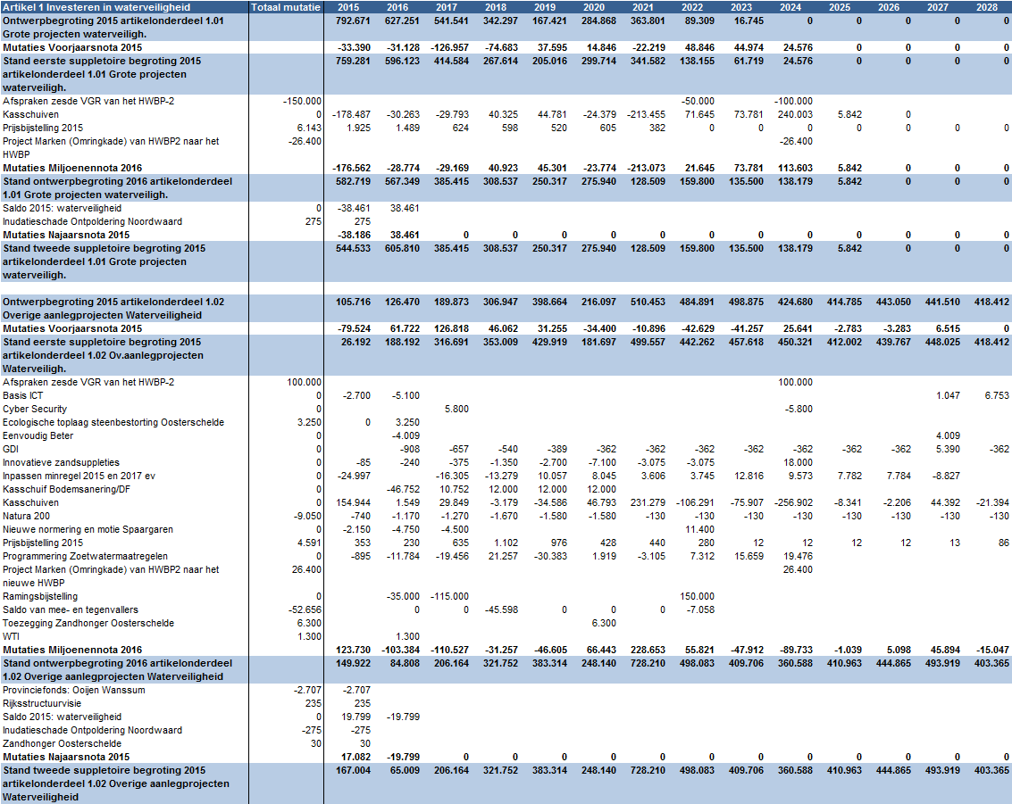

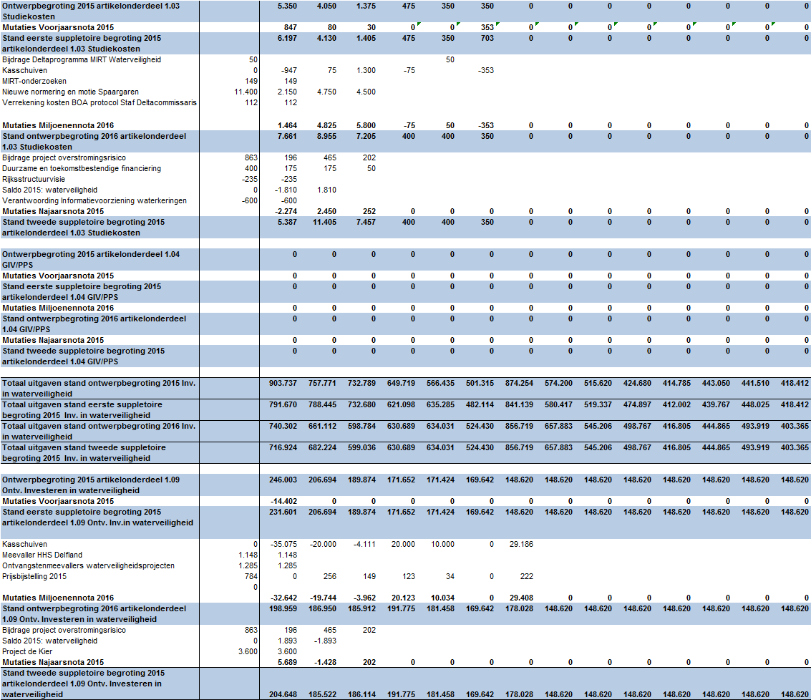

**Artikel 2 Investeren in waterkwantiteit**

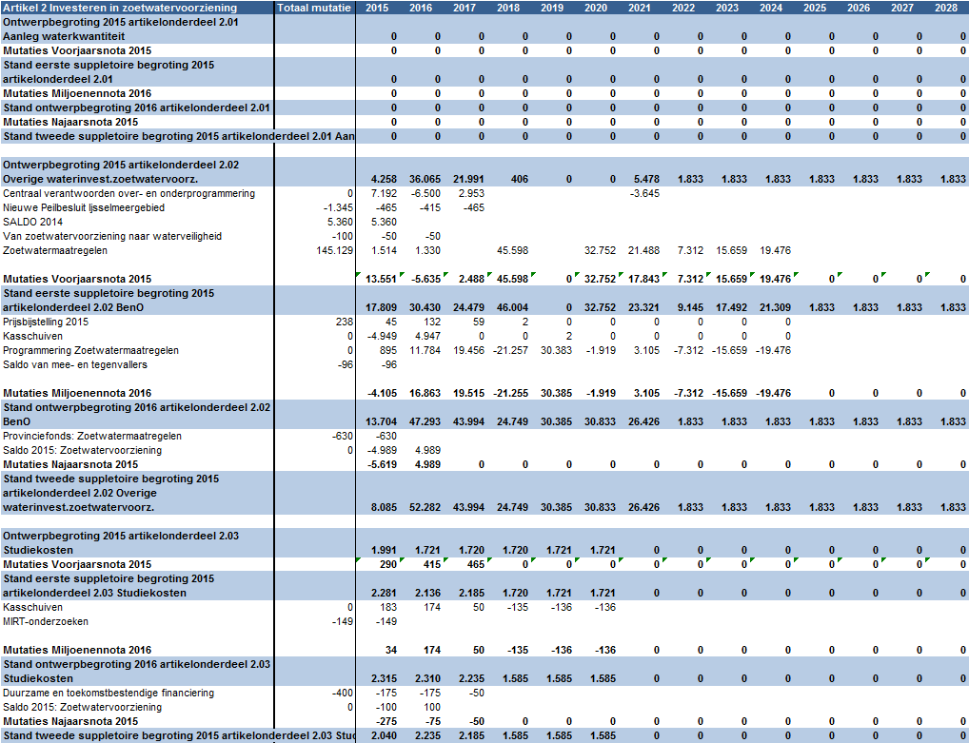

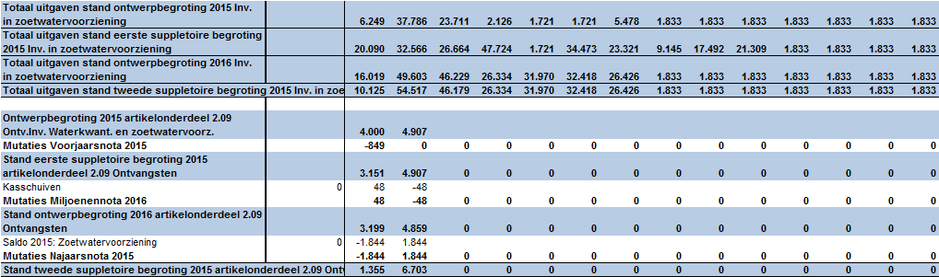**Artikel 3 Beheer, onderhoud en vervanging**

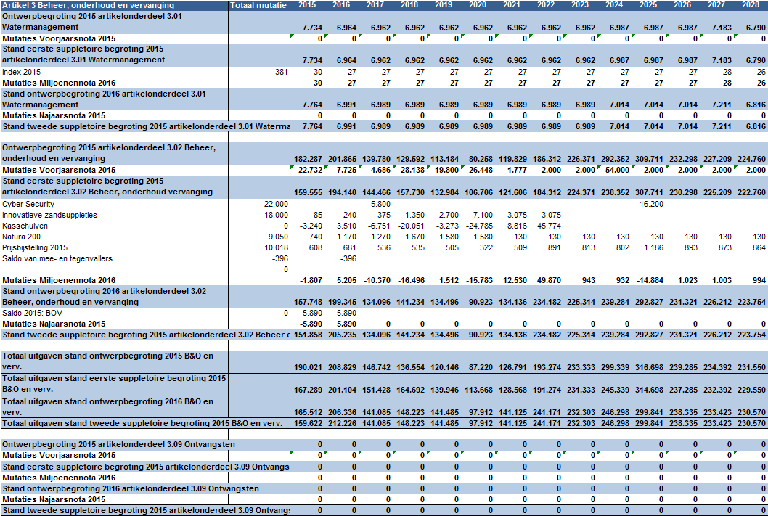

**Artikel 4 Experimenteren cf art. III Deltawet**

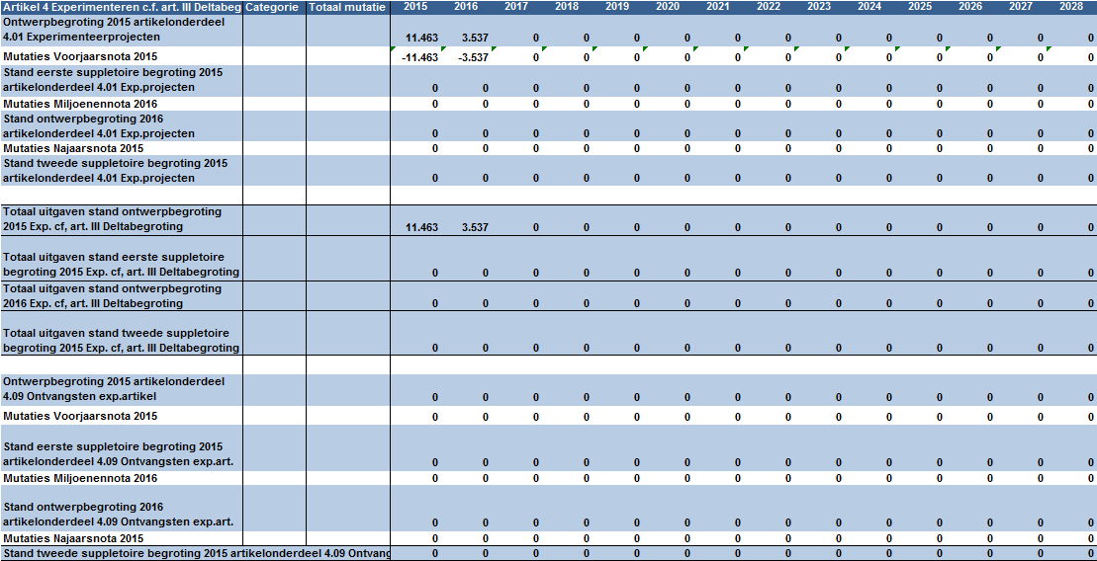

**Artikel 5 Netwerkgebonden kosten en overige uitgaven**

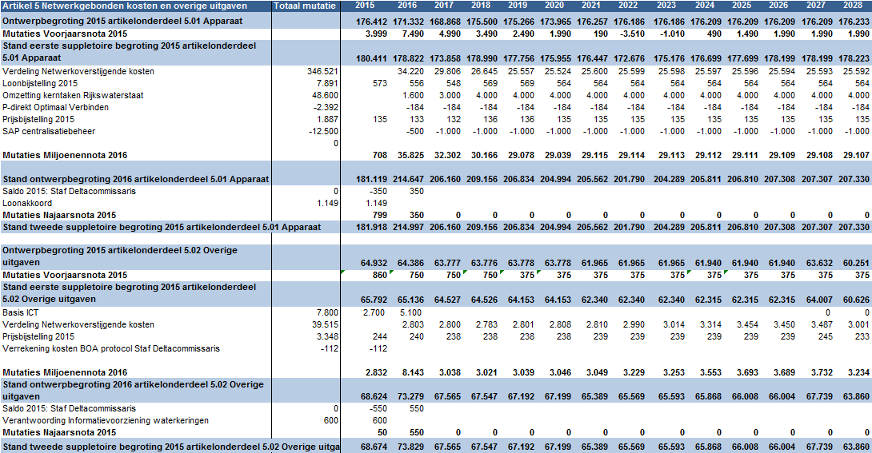

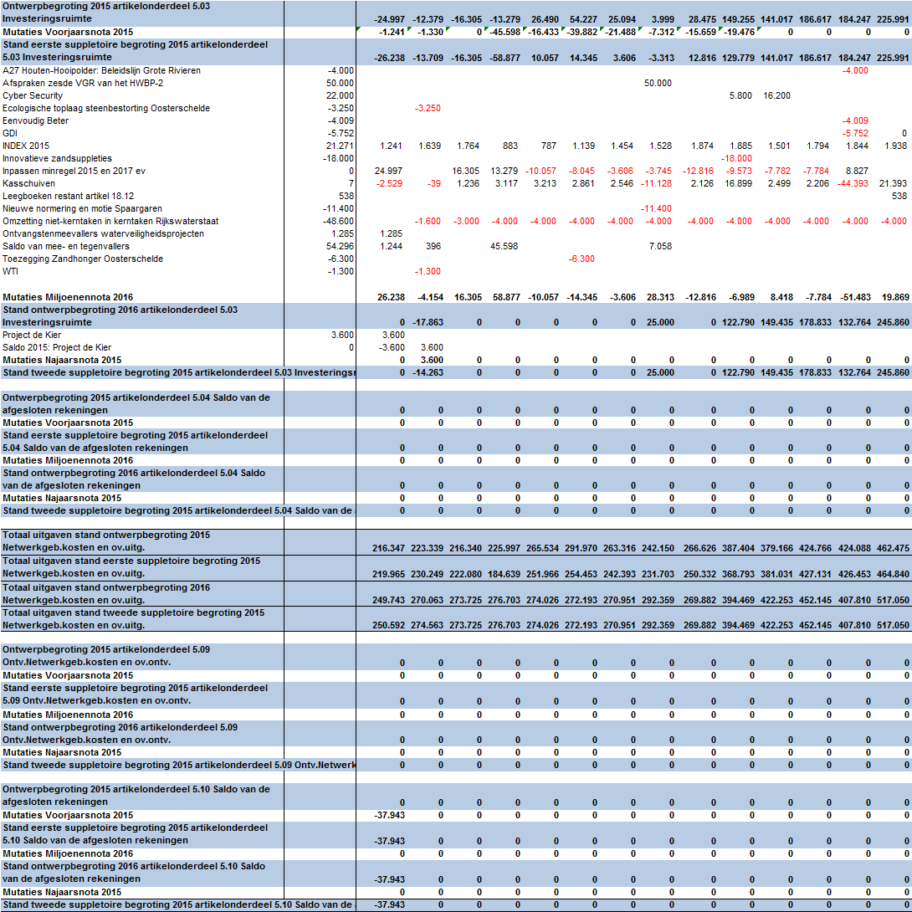**Artikel 6 Bijdragen andere begrotingen Rijk**

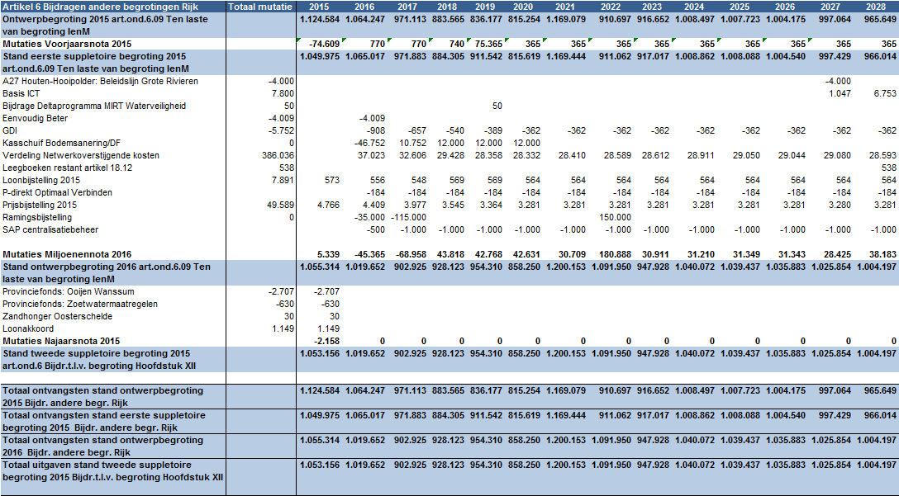

**Artikel 7 Investeren in waterkwaliteit**

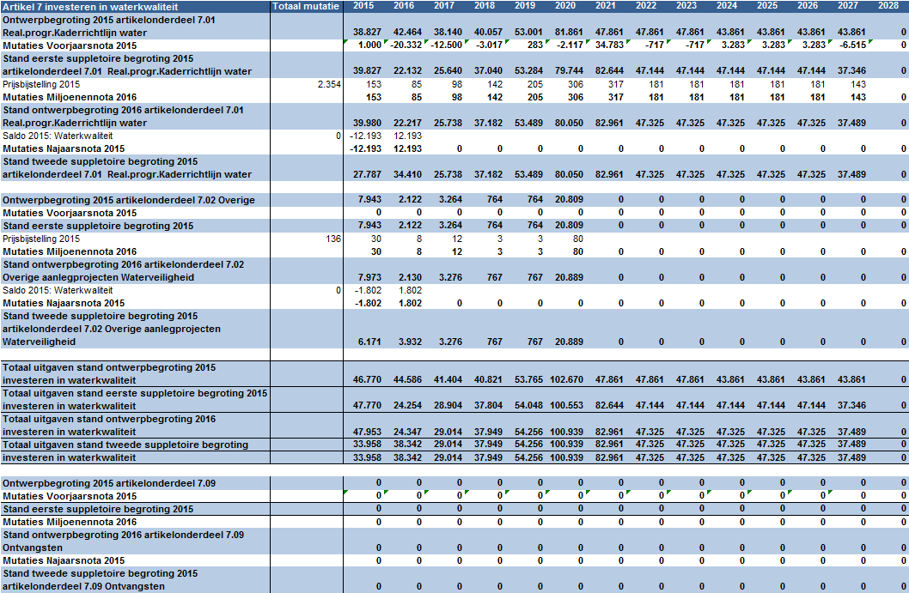

**B. Projectoverzichten**

In deze bijlage zijn de MIRT projecttabellen met de realisatieprojecten alsmede de verkenningen en planuitwerking programma’s opgenomen waarin de begrotingsmutaties op projectniveau zichtbaar zijn gemaakt. Deze MIRT-tabellen zijn voorzien van toelichtingen indien sprake is van een wijziging in het kasbudget 2015, een wijziging in het taakstellend projectbudget en/of als wijzigingen optreden in de oplevering van het project ten opzichte van de Ontwerpbegroting 2016 (Kamerstukken II, 2015/2016, 34 300 A, nr. 2). In de kolom vorig is de stand Ontwerpbegroting 2016 opgenomen. Ten aanzien van de toelichtingen wordt rekening houdend met de normering zoals eerder met uw Kamer is gedeeld.

**Artikel 1 Investeren in waterveiligheid**



1. De lagere realisatie ad € 37 miljoen in 2015 op het programma HWBP-2 Waterschapsprojecten heeft met name betrekking op de deelprojecten Dijkversterking Hoeksche Waard Zuid € 20 miljoen en Kustversterking West Zeeuws Vlaanderen € 10 miljoen, beide in verband met maximum bevoorschottingsgrens en Ameland Waddenzeedijk waar de aannemer een langere voorbereidingstijd nodig heeft dan werd voorzien € 6 miljoen.









1. Op het HWBP ontstaat een hogere realisatie in 2015 van € 38 miljoen welke voor € 17 miljoen euro wordt veroorzaakt door een gewijzigd kasritme vanwege het innovatieve project POV Marcrostabiliteit en voor € 2,5 miljoen vanwege hogere uitgaven voor POV Piping vanwege extra onderzoek en de verkenning Verticaal Zanddicht Geotextiel die qua kosten hun zwaartepunt kennen in 2015. De beschikking voor 2015 valt daarmee hoger uit dan geprogrammeerd (€ 2,0 miljoen). Daarnaast zijn er hogere uitgaven op het project Opijnen-Ophemert voor € 5 miljoen en wordt er € 10 miljoen meer betaald aan kleinere (< € 25 miljoen) HWBP-projecten. De uitgaven voor Fort Vuren-Waardenburg vallen € 2,5 miljoen hoger uit doordat de geplande verkenningen duurder zijn uitgevallen dan geprognosticeerd.
2. Het deelproject "Afferdense en Deestse Waarden" kreeg te kampen met niet voorziene kwelproblematiek. Deze is inmiddels opgelost en het project is in 2015 herstart. De werkzaamheden door de aannemer hebben sneller plaatsgevonden dan werd verwacht. Als gevolg hiervan zijn de geprognotiseerde uitgaven hoger dan het begrote budget.
3. De prognose van het programma dijkversterkingen en herstel steenbekledingen is naar beneden bijgesteld. Naar aanleiding van de uitspraak van de Raad van State deze zomer dient het ontwerp van de vooroeververdedigingen in de Oosterschelde aangepast te worden. Hierdoor wordt de uitvoering van de werkzaamheden vertraagd. De werkzaamheden voor het project herstel steenbekledingen wordt dit jaar afgerond. De niet benutte middelen betreffen een deel van de risicoreservering.

**Artikel 2 Investeren in zoetwatervoorziening**





1. De subsidieregeling Innovatie Kaderrichtlijn Water is afgerond. De werkelijke kosten zijn lager uitgevallen dan begroot. Deze middelen zijn niet benodigd in 2015 en worden doorgeschoven naar de Programmaruimte in 2016.
2. De planuitwerkingskosten van het project Luwtemaatregelen Hoornse Hop die voor 2015 begroot waren zullen pas in 2016 worden gerealiseerd.

**Artikel 7 Investeren in waterkwaliteit**



1. Bij het verbeterprogramma waterkwaliteit worden een aantal afrondende werkzaamheden die niet noodzakelijk zijn om het doelbereik Kader Richtlijn Water 2015 te behalen uitgevoerd in 2016. De gekozen contractvorm is zodanig dat de opdrachtnemer deze vrijheid heeft in de planning mits het te behalen doelbereik niet in gevaar komt. Tevens vindt na 2015 de financiële afwikkeling van de eerste tranche plaatst.



1. Het project heeft te maken gehad met een claim van een opdrachtnemer als gevolg van de vondst van in totaal acht Niet Gesprongen Explosieven (NGE) tijdens de aanleg van het moeras in het Markermeer. De claim is ondertussen afgehandeld. De oplevering van het project is eind 2015. Het resterende budget schuift door naar 2016 in verband met een aantal afrondende taken en financiële vereffeningen.